Pressemelding 10 mai 2017

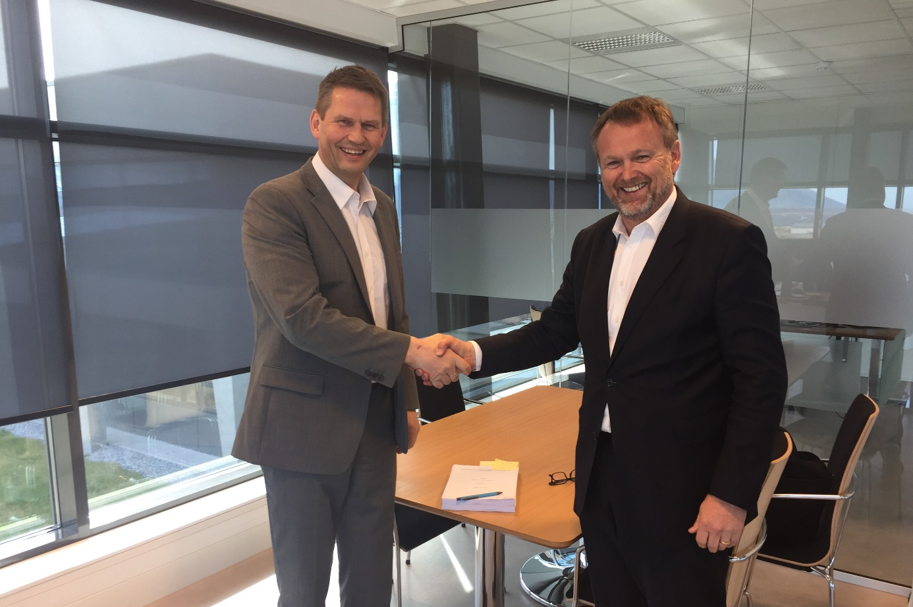
Peder Stette (EVP & CTO Optimar) og Webjørn Eikrem (EVP Harvesting, Production and Supply Chain, Aker Biomarine) under kontraktsignering.

Optimar leverer krillfabrikk til Aker Biomarine

Optimar har inngått kontrakt med Aker Biomarine om total leveranse av krillfabrikk om bord Akers nye krillfartøy. Båten skal bygges av Vard og leveres fra Vard Brattvåg i november 2018. Båten vil ha en fangstkapasitet på hele 1300 tonn per døgn, med en prosesserings-kapasitet på 200 tonn mel pr. døgn. Til sammenligning er maksimal fangstkapasitet ombord dagens mest effektive krillfartøy 1000 tonn pr døgn. Optimar har rollen som systemintegrator, og vil ha totalansvaret for hele fabrikkleveransen.

Det første fartøyet spesialdesignet for prosessering av krill
Dette er det første krillfartøyet som er bygd utelukkende for krillproduksjon. Å bygge en ny spesialdesignet krillbåt gir utrolige muligheter til å tenke nytt i alle ledd. Noe av det viktigste i planleggingen av det nye fartøyet har vært energibesparelse og redusering av det miljømessige fotavtrykket.
Akers nye krilltråler utstyres med styringssystem fra Optimar som gir muligheten til å kontinuerlig måle- og analysere og på den måten finne det til enhver tid optimale driftsmodus for fabrikken. I tillegg utstyres båten med energibesparende utstyr som gjenbruker energi gjennom hele prosesseringen. Et eksempel på dette er hvordan varme fra en del av prosessen gjenbrukes i en annen del av prosessen. Etter koking dekanteres krillen (tørt stoff og veske skilles fra hverandre) og det tørre stoffet tørkes ytterligere for å bli til krillmel. Fabrikkens kapasitet er på 200 tonn mel per døgn.

Utvikling av konseptet
Optimar har i mange år hatt et godt samarbeid med både Vard og Aker., og har levert produkter og løsninger til begge selskapene.
Denne gangen har Optimar over flere måneder jobbet tett sammen med eksperter fra både Vard og Aker Biomarine for å finne de beste løsningene for dette prosjektet. Sammen har det blitt utarbeidet grundige analyser og kalkulasjoner knyttet til effektivitet og energibesparelsene i fabrikken. Den topp moderne fabrikken vil være utstyrt med det siste innen melproduksjon, og et styringssystem som gir en unik kontroll. Driftsparametre logges kontinuerlig for å sikre optimal kvalitet og sporbarhet på produktet. Alle historiske data kan prosesseres til å optimalisere driften både kvalitetsmessig og energiøkonomisk, og preventive service prosedyrer kan utvikles. Risikoen for nedetid reduseres med fjernservice fra land, der Optimar’s nye kontrollsenter vil kunne bidra med 24/7 tjenester.
For Optimar har kontrakten en verdi på ca 300 mill, og vil befeste posisjonen som en ledende leverandør til fiskeindustrien.

Om Optimar
Optimar er en ledende totalleverandør og systemintegrator som leverer automatiserte fabrikkløsninger til den maritime og marine næringen over hele verden. Selskapet har vært i kraftig vekst de siste årene og har avdelinger både i Norge, Spania og USA. Hovedkontoret ligger på i Giske kommune, noen km fra Ålesund. Optimar har nesten 300 ansatte og omsatte i 2016 for 650 mill NOK.

